Отчёт по шестому этапу Индивидуального проекта

Операционные системы

Бекауов Артур Тимурович

Содержание

# 1 Цель работы

Целью данной работы окончание работы над редактирования сайта. Выполнить шестой этап индивидуального проекта.

# 2 Задание

1. Сделать поддержку английского и русского языков.
2. Разместить элементы сайта на обоих языках.
3. Разместить контент на обоих языках.
4. Сделать пост по прошедшей неделе.
5. Добавить пост на тему по выбору (на двух языках).

# 3 Выполнение этапа индивидуального проекта

Первым делом зашёл в реопзиторий Ind_project в content и создал там две папки: ru и en, в каждую из которых скопировал остальные объекты директории (рис. 1).

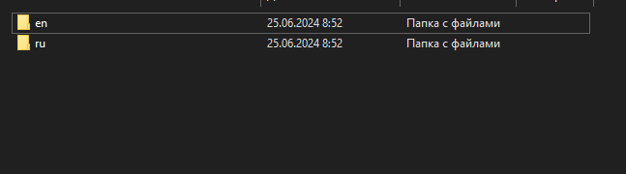

Рис. 1: Создание папок ru и en

Затем скачиваю руссский и английский локализаторы из модулей hugo. (рис. 2).

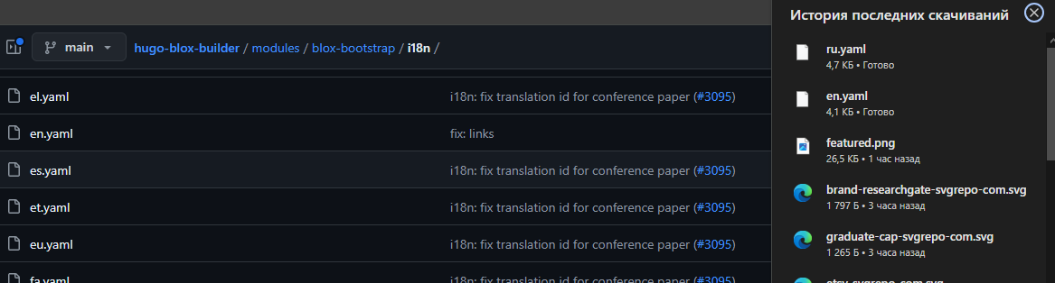

Рис. 2: Скачивание en.yaml и ru.yaml

Перемещаю en.yaml в папку en (рис. 3).

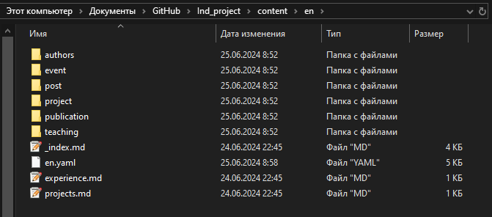

Рис. 3: Настройка английского языка

Перемещаю ru.yaml в папку ru (рис. 4).

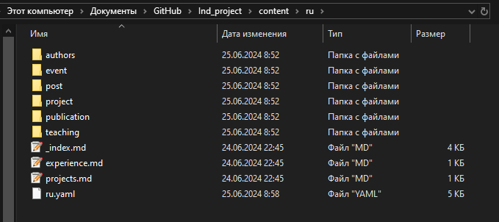

Рис. 4: Настройка русского языка

Затем открываю файл конфигурации languages.yaml и переписываю его текст следующим образом. (рис. 5).

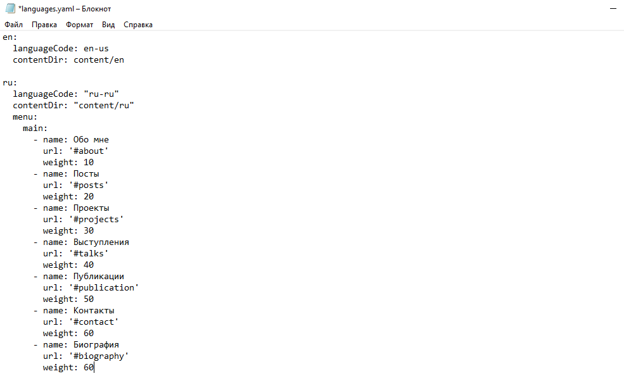

Рис. 5: Замена languages.yaml

Запускаю локальный сервер с помощью hugo server и проверяю, что смена языка работает корректно (рис. 6).

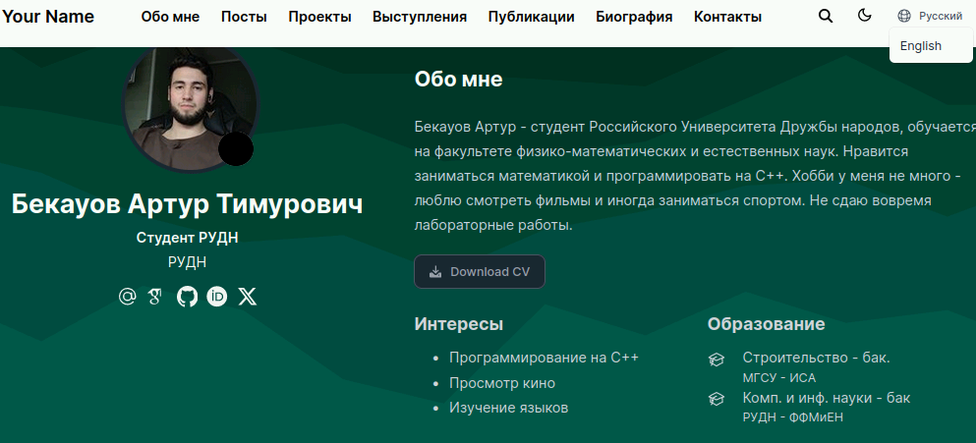

Рис. 6: Локальный сервер - проверка локализации

Далее захожу в posts и создаю папку post 9, открываю в ней index.md, и расписываю, как прошла моя неделя. Аналагичную папку на на английском размещаю в en/posts. (рис. 7).

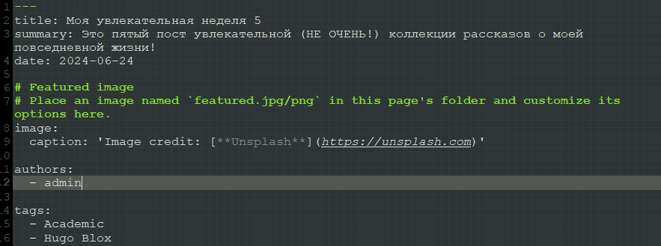

Рис. 7: Пост про неделю

Затем создаю папку post 10, открываю index.md и пишу там пост о черепахах. В en/posts оставляю английский аналог (рис. 8).

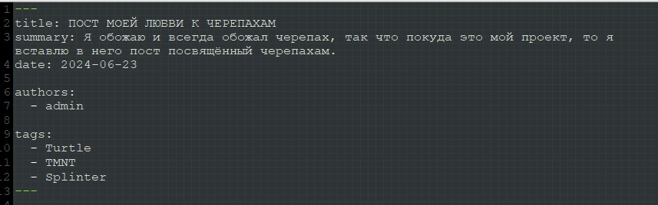

Рис. 8: Пост про черепах

Запускаю hugo server и проверяю посты. (рис. 9).

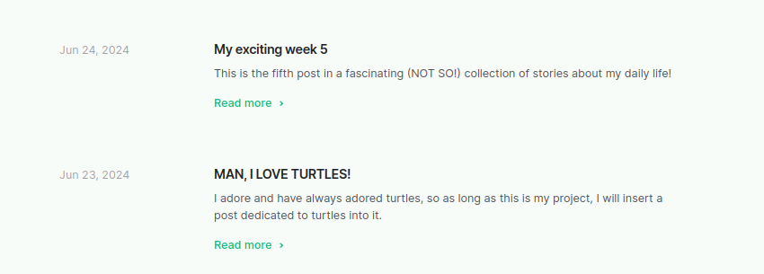

Рис. 9: Локальный сервер - проверка постов

С постами всё отлично, ввожу в репозитории Ind_project ~/bin/hugo. Затем перехожу в каталог public и отправляю все изменения на репозиторий atbekauov.github.io (рис. 10).

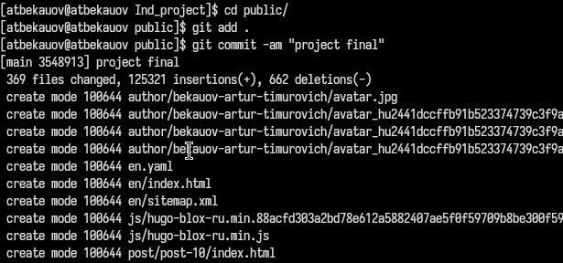

Рис. 10: Изменение сайта

Проверяю работу сайта и локализаций. (рис. 11).

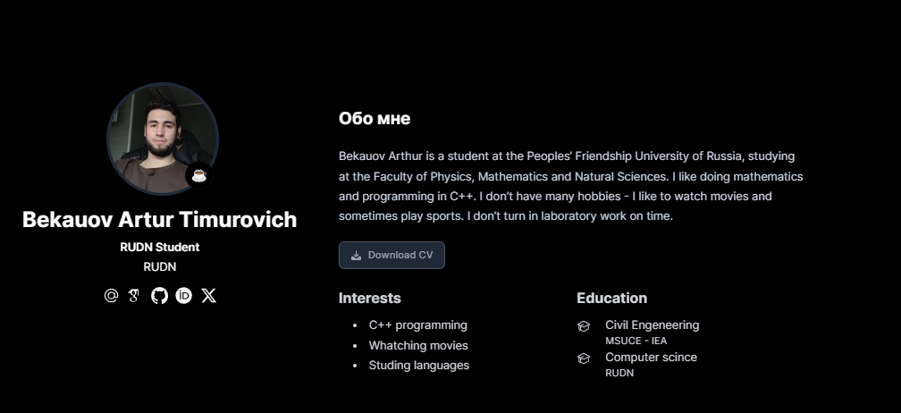

Рис. 11: Проверка сайта

# 4 Выводы

В ходе данной лаботраторной работы я закончил редактирование сайта и выполнил шестой этап индивидуального проекта.